ПРОПАЛ КОТ

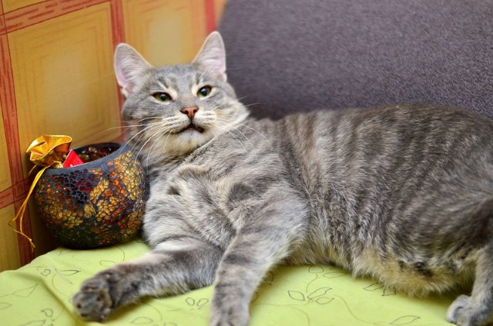

По улице Княжий Затон 17-а ПРОПАЛ КОТ вискасного окраса. **ПОМОГИТЕ НАМ ЕГО НАЙТИ!!!!!!. ПРИСМОТРИТЕСЬ !!!! МОЖЕТ В ВШЕМ ДВОРЕ ПОЯВИЛСЯ ТАКОЙ КОТИК!!!**

**МЫ ЕГО ИЩЕМ!!! МЫ ЕГО ОЧЕНЬ ХОТИМ НАЙТИ!!!!. БУДЕМ ВАМ БЕЗМЕРНО БЛАГОДАРНЫ ЗА ПОМОЩЬ!!!!!!!**

**0939566700 ЕЛЕНА** **050 448860 ЕЛЕНА**

**Пропал кот найден кот рыже-персиковый (мальчик). Был найден**

**11 ноября 2013 г**

**ОЧЕНЬ ПРОСИМ ПОМОЧЬ НАМ В ПОИСКЕ КОТА**

**096 585 81 24 Татьяна**

|  |
| --- |
|  |
|  |
|  |

ИММММШШШШШШШШШШШШШШШШШШШШШШШШШШШШШШШШШШШШШШШ

Шаблоны объявлений бесплатно на сайте**: http://akhva.narod.ru**

**0939566700 Елена**

**050448860 Елена**

**0939566700 Елена**

**050448860 Елена**

**0939566700 Елена**

**050448860 Елена**

**0939566700 Елена**

**050448860 Елена**

**0939566700 Елена**

**050448860 Елена**

**0939566700 Елена**

**050448860 Елена**

**0939566700 Елена**

**050448860 Елена**